Braas Turmalin Kastanie Pultortgangziegel rechts, 90Grad

BMI Deutschland BRAAS

Eigenschaften

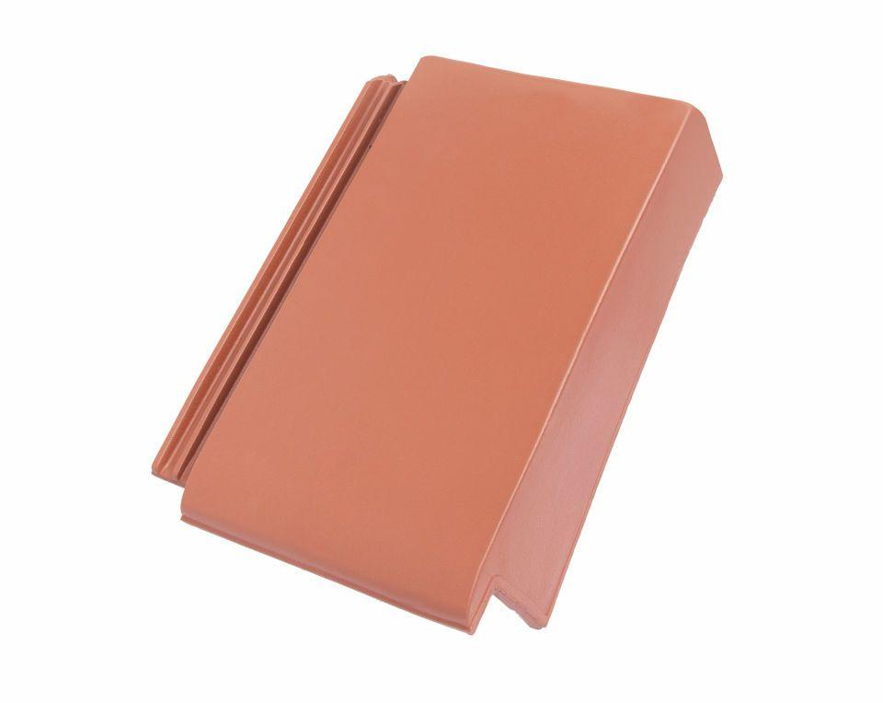

GTIN:

4015506235210

HAN:

09212406

Art Formziegel

Pultdach-Ortgangziegel

Farbton

braun

Format

Ganzer Ziegel

Oberfläche

glasiert

Breite (mm)

290,00

Länge (mm)

410,00

Ausrichtung

rechts

Farbtonbezeichnung Hersteller

Kastanie